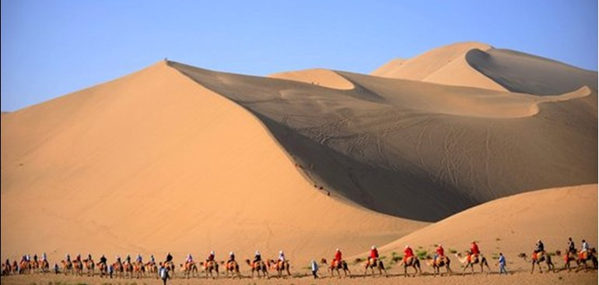
B线：新疆天吐、南山牧场、敦煌、兰州双飞六日品质
线路特色：
- 探寻丝路古道，艺术宝库莫高窟-感受深厚佛教文化；
- 游览沙漠奇观之鸣沙山,月牙泉；
- 丝路重镇交河故城、火州吐鲁番，天山明珠—天池。
行程简表：
天 数 | 行程和景点 | 交通 | 早餐 | 中餐 | 晚餐 | 住宿酒店
D1 | 深圳乌鲁木齐 南山牧场 | 飞机 | 0 | 0 | √ | 乌市开源大酒店 或 新闻大厦 或东方  龙大酒店
D2 | 乌鲁木齐→天池：天山天池风景区、国际大巴扎 | 巴士 | √ | √ | √ | 乌市开源大酒店 或 新闻大厦 或东方  龙大酒店
D3 | 乌鲁木齐→达坂城风力发电站→吐鲁番：坎儿井、葡萄沟、维吾尔古村、火焰山（火车）柳园 | 巴士 | √ | √ | √ | 火车硬卧
D4 | 柳园→敦煌：玉门关、雅丹（火车）兰州 | 巴士 | √ | √ | √ | 敦煌阳关或阳光大酒店
D5 | 敦煌→莫高窟、鸣沙山、月牙泉 | 巴士 | √ | √ | √ | 火车硬卧
D6 | 兰州深圳：兰州水车园、黄河母亲雕像、中山铁桥 | 飞机 | √ | √ | 0
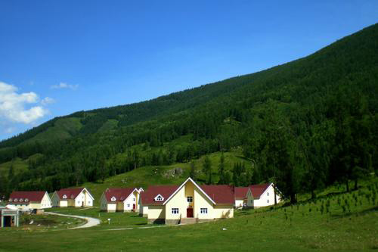
行程安排：
第一天：深圳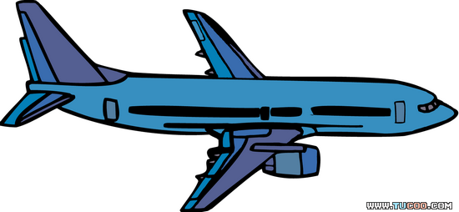乌鲁木齐南山牧场
宝安机场集合乘航班赴乌鲁木齐，接机后乘车前往【南山牧场】（75KL，1.5小时），这里是乌鲁木齐周边的牧场，因为地处天山北麓，乌鲁木齐的南面，所以习惯上呗乌鲁木齐人称作南山牧场。这里有大片高山草甸，野花盛开，林海松涛，是乌鲁木齐近郊的避暑胜地。
第二天：乌鲁木齐天山天池国际大巴扎
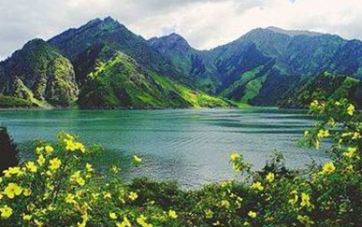
早餐后乘车赴【天山天池风景区】（含区间车，里程：120 KM、路况：高速公路、行车时间：约1.5小时、游览约 3小时）这是一座在两百余万年以前第四纪大冰川活动中形成的高山冰碛湖，海拨1980米，湖面呈半月型，是世界著名的高山湖泊，景区以高山湖泊为中心，雪峰倒映，云杉环拥，碧水似镜，风光如画，古称“瑶池”，据说神话中西王母宴群仙的蟠桃盛会便设在此处。“天池”一名来自清代，取“天镜，神池”之意，极言此地风光之美。游览具有浓郁伊斯兰民族特色的商业街【新疆国际大巴扎】（游览时间约2小时左右）新疆国际大巴扎建筑面积近10万平方米，拥有3000个民族手工艺品商铺、80米高的观光塔、气势宏伟的清真寺等，占地面积、硬件设施、文化氛围大大超过伊斯坦布尔大巴扎，堪称“世界第一大巴扎”。采购新疆民族特色的旅游纪念品赠送亲朋好友（温馨提醒：新疆国际大巴扎为自由贸易市场，非我社指定购物店，中草药等物品多为假冒伪劣产品，请谨慎购买，若发生经济纠纷，我社一概不负责任）。车游市容市貌，之后返回乌鲁木齐。晚返回乌鲁木齐。
第三天：乌鲁木齐吐鲁番 （火车硬卧）柳园
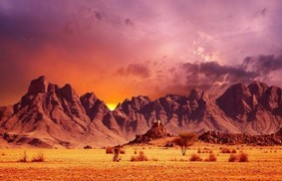
早餐后乘车赴吐鲁番(200KM，车程3小时)，途观乌拉泊水库，经亚洲最大的风力发电站【达坂城风力发电站】、达坂城湿地、大小盐湖、丝绸之路的必要通道：白水涧道、黑戈壁，抵达吐鲁番，吐鲁番历史悠久、美丽神奇，自两汉以来一直是我国西域地区政治、经济、文化中心，丝绸之路上的重镇。参观游览有中国古代三大水利工程美誉的【坎儿井】（参观45分钟）坎儿井是古代新疆人创造的地下水利灌溉工程，早在2000年前的汉代就已经出现雏形，吐鲁番地区共有坎儿井1100多道，年径流量达 2.94亿立方米，它是绿洲的生命之源。游览闻名遐迩的【葡萄沟】（参观3小时）这是一条南北长约7公里、东西宽约2公里的峡谷，依山旁水，安静幽雅。整条沟里家家户户的葡萄园连成一片，到处郁郁葱葱，犹如绿色的海洋。夏天这里风景优美，凉风习习，是火洲避暑的天堂。维吾尔族家访体验民族风情参观【交河故城】（参观1小时）故城为车师人开建，建筑年代距今约2000～2300年，是从天然生土中挖掘而成的。游览【维吾尔古村】（参观45分钟）它以吐鲁番厚重的历史文化底蕴和浓郁的民俗风情为背景，是维吾尔族传统民族风情和交河故城历史文化、自然景观的浓缩,是吐鲁番市现有的古老维吾尔自然村落之一。参观东疆第一清真大寺—【苏公塔】是一座造型新颖别致的伊斯兰教塔，是新疆境内现存最大的古塔，建成于公元1778年，迄今已有230 多年的历史，它是清朝名将吐鲁番郡王额敏和卓，为了恭报清王朝的恩遇，表达自己对真主的虔诚，并使自己一生的业绩流芳后世，而自出白银7000两建造。之后游览【火焰山】（参观30分钟）火焰山山体表面寸草不生，每当夏红日当头，地气蒸腾，赭红色的山体如同飞腾的火龙，十分壮观。晚乘L9752(19:51/0640)或K1352次（21：03/07:30）或1086次（21：35/07：57）（参考）火车硬卧赴柳园火车站。
第四天：敦煌（车程约1.5小时）玉门关（车程约2小时）雅丹（车程约4小时）敦煌市
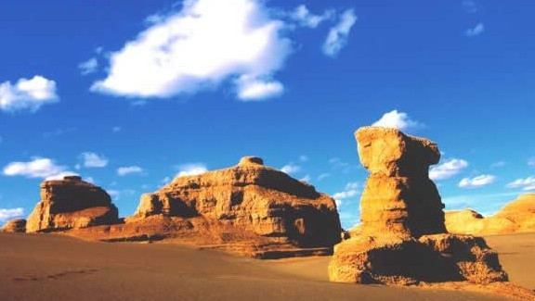
早上火车抵柳园站后前往敦煌约1小时车程。早餐后乘汽车赴汉玉门关遗址，游丝路古道最著名关口——【玉门关】（游览约30分钟），相传“和田玉”经此输入中原，因而得名，它是古“丝绸之路”北路必经的关隘。后游世界自然遗产名录——【雅丹地质公园】（游览约2小时），在距玉门关西90公里外，有一外观典型的雅丹地貌群落，东西长约25公里，南北宽约1─2公里，遇有风吹，鬼声森森，夜行转而不出，人们俗称魔鬼城。其整体象一座中世纪的古城，这座特殊的“城堡”，有城墙，有街道，有大楼、有广场、有教堂、有雕塑，其形象生动，维妙维肖，令世人瞠目。这些大自然的杰作，堪称鬼斧神工，奇妙无穷，后乘车返市区，入住酒店。
第五天：敦煌（莫高窟 鸣沙山 月牙泉）（火车硬卧）兰州
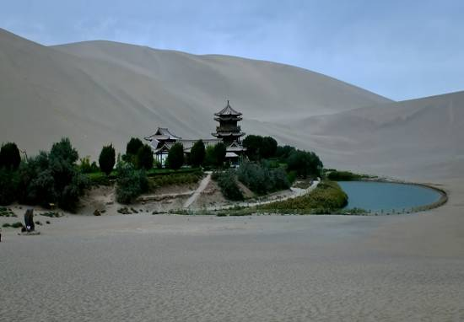
早餐后乘车（120公里，行车约2小时）前往敦煌市内 前往（30分钟）游我国著名的四大石窟之一，也是世界上现存规模最宏大，保存最完好的“世界艺术宝库”【敦煌莫高窟】(参观3小时),它至今保留有从十六国、北魏至元朝等十个朝代历时一千多年的多种类型洞窟千余个，现存492个，壁画45000多平方米，彩塑像2000身。洞窟鳞次栉比，形如蜂房鸽舍，壮观异常，壁画构图精细，栩栩如生。莫高窟是当今世界规模最宏大、内容最丰富、艺术最精湛、保存最完整的佛教石窟寺，1987年被联合国教科文组织列为世界文化遗产。之后游沙漠奇观【鸣沙山、月牙泉】（参观3小时）当狂风起时，沙山会发出巨大的响声，轻风吹时，又似管弦丝竹，因而得名；月牙泉被鸣沙山环抱，长约150米，宽约50米，水面酷似一弯新月，在四面黄沙的包围中，泉水竟也清澈明丽，且千年不涸。游毕返回市区（车程约10分钟）晚上乘火车硬卧（参考火车）Y668(1757/0950)或K9668(1858/0918) 赴兰州
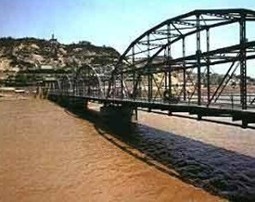
第六天：兰州深圳
接火车 ，用早餐，兰州是黄河流域唯一黄河穿城而过的城市，已有两千年的历史。市区依山傍水，山静水动，是古丝绸之路上的重镇。抵达后参观【兰州水车园】（参观1小时）兰州水车又叫“天车” 水车历史悠久，外形奇特，起源于明朝，是古代黄河沿岸最古老的提灌工具。欣赏【黄河母亲雕像】象征着哺育中华民族生生不息、不屈不挠的黄河母亲，和快乐幸福、茁壮成长的华夏子孙。返回深圳温馨家园！

…………………… 带上轻松的心情出发! 祝您旅途愉快! ………………………

团费： 元/大人； 元/小童；
费用包含：
●住宿：行程所列酒店，团费包含每人每天一张床位，行程中团队住宿如出现单男单女时，请补单房差或与其他客人拼房或安排三人间）。
●用餐标准：含10正5餐（正餐餐标25元人/餐，火车早餐10元/人*2早，正餐八菜一汤，10人一围，）
●门票：含所列景点首道门票
（已含门票：兰州水车园、玉门关、雅丹、敦煌莫高窟、鸣沙山、月牙泉、吐鲁番套票、天池+区间车、南山牧场）
●交通：往返飞机(经济舱)、机场建设费、现时燃油附加费、当地空调旅游车。
●区间（火车硬卧）：敦煌/兰州；乌鲁木齐/敦煌柳园；
●导游服务：当地优秀中文导游。

团费不含：
●全陪费用、深圳机场接送。（客人自行前往机场集合，由工作人员办理登机牌手续）
●12 岁以下小童含往返机票、车位费、餐费、导游费、不含床位费、景点门票费。
●不含航空保险、旅游意外险，建议客人报名时在报名处购买。如购买了意外险，请把所购买的保险内容提供与客人。（提示：意外保险投保承保年龄范围调整为2-80周岁，70-80周岁的游客出险按保额的50%赔付，属于急性病的只承
担医疗费用，不再承担其他保险责任）；
●不含园中园门票、景点缆车和电瓶车等，及客人在当地的一切个人消费；
● 由于不可抗拒因素而需要变更行程时产生的费用（包括但不限于自然灾害、航班延误或取消、车辆故障、交通意外等）。
特别说明：
●此团为深圳各大旅行社散拼团，在保证所承诺的服务内容和标准不变的前提下，经过旅游者的同意与其他旅行社的游客拼成一个团队，统一安排旅游服务行为，不派全陪领队，6人以上成团；不足6人时，建议延后或改线路，差价由客人多退少补。
●本公司保留因交通部门政策性调价而调整报价的权利；
●在不减少景点的情况下，我司根据实际情况有权对行程游览顺序进行前后调整。如遇塌方、泥石流、雪崩、洪水等自然现象影响或交通管制、交通事故以及航班晚点、取消等人力不可抗拒因素造成团队行程变更、延误、滞留或游览景点减少，我公司只负责返还门票差额，不承担由此发生的损失和责任，但我司会积极协调处理以使行程顺利进行；
●购物：景区内的各种小商店不属我社指定购物店，多为假冒伪劣商品，请谨慎购买，若发生经济纠纷，我社一概不负责任）
●孕妇请谨慎出游，建议不参与，否则，旅游期间发生一切后果由游客本人承担。
●当地接待旅行社：
新疆康辉大自然国际旅行社有限责任公司 地址：乌鲁木齐解放北路
客服联系人：何小姐 联系电话：18129806660
敦煌古道旅地社有限责任公司 地址：敦煌市沙洲南路
客服联系人：邓小姐 联系电话：13825298816

行程中所列酒店备选：
乌鲁木齐酒店
- 开源酒店 新疆维吾尔自治区乌鲁木齐市河滩北路233号 09914518999
- 新闻大厦 新疆维吾尔自治区乌鲁木齐市金银路200 09918551104
- 文苑酒店 乌鲁木齐克拉玛依西路688号 09918723722
敦煌：
阳光大酒店 地址：敦煌市阳关中路 2190元 总台：0937-8855001
阳关大酒店 地址：敦煌市沙州南路59号 总台：0937-8851000

温馨提示：
●游客在参与骑马、滑沙、爬山、滑雪、漂流等具有人身危险性的活动和自由活动期间一定要根据自身的健康状况来自主决定，老人和孩子应有家人陪同不能单独活动；游客在行程中或自由活动期间由于不遵守规定、自身过错或者自身疾病引起的人身和财产损失责任自负，旅行社不承担责任。
●途中可能对行程先后顺序作出调整，但不影响原定标准及游览景点；如遇旅行社不可控制因素（如塌方、塞车、天气、航班延误、车辆故障等原因）造成行程延误或不能完成景点游览，本社负责协助解决或退还门票款，由此产生的费用自理，本社不承担由此造成的损失及责任。
●出团时务必带上有效身份证件（护照、身份证、儿童户口簿等），请自带雨伞、太阳镜、防晒油等旅游必需品；饮食上南北差异较大请自备正肠丸等肠胃药及感冒药等日常用药。
●旅途中不要过量饮酒，特别提醒自由活动期间注意安全，建议结伴出行，个人财物自行妥善保管，如有财物丢失，旅行社不承担责任。
●为防范风险，减少自然灾害、意外事故等意外事件给游客带来的损失，建议每位游客报名时从报名处购买旅游意外险。（根据中国保监会规定：意外保险投保承保年龄范围调整为2-75周岁，其中70周岁以上游客出险按保额的50%赔付，属于急性病的只承担医疗费用，不再承担其他保险责任）；
●西北地区旅游属发展阶段，接待条件有限，酒店标准、用餐口味与沿海发达城市有差距。
●酒店住宿：到达饭店大厅内等待分配房号、钥匙时，请保持安静。请勿在饭店内或房间外之走廊大声喧哗或衣冠不整。退房时请将私人电话费、饮料费等个人消费至总台结清，离开酒店外出逛街请携带酒店名片，以备迷路备用。请勿擅取酒店内任何物品。
●飞机上的洗手间内不允许吸烟，否则将受到航空法律诉讼；在飞机上请保持安静，不乱丢垃圾。
●请注意所乘旅游车子公司名称、颜色、车号，以免停车时找不到车子；在车上切勿随意走动，因此而造成的伤害，司机和本公司均不承担责任；请不要在车内吸烟、吐痰或丢弃垃圾，保持车内整洁。
●行程中团友应注意约定集合时间，请务必准时集合，以免让其他团友等候，且影响旅游行程。
●请将地陪导游（或全陪导游）联络方式留下，出现情况及时与当地导游反映，以便协调解决。合同法有规定：如合同履行中出现争议，双方应将损失控制到最低点，如单方面扩大的损失，由扩大损失方承担。
●为保证游客安全，司机需要每天保证9小时休息，每日开车时间不得超过12小时，敬请团员们配合导游及司机的安排，因此夜间要求司机额外加班都会被遭到拒绝，请理解和包涵；
●出门在外，请您保持平和的心态，遇事不要急躁。任何时候、任何场合，自觉遵守公共秩序。礼让、沉着、冷静是处理任何问题的前提条件。
●请您认真填写意见单，希望通过您的意见单我们更好地监督当地的接待质量，您的意见单也将是行程中发生投诉的处理依据！

丝 路 旅 游 注 意 事 项
- 新疆和丝路地区地域宽广，城市与城市之间距离较远，景点分散，乘车时间较长，并非享受型旅行，请各位团友做好心里准备。
- 西北地区旅游属发展阶段，硬件条件有限，酒店标准、用餐口味与沿海发达城市有差距，不可相提并论。
- 西北地区属于大陆性干旱气候，昼夜温差大，故请注意及时增减衣服，做好预寒及防暑工作。一般来说夏季旅游仍需准备外套或羊毛衫。
- 西北部分地区海拔较高，紫外线照射强烈，所以请带好防晒物品，同时应配备清热防暑的药物或冲剂。同时应自备活络油等舒筋活络的药油，缓解旅途中的腰酸骨疼。
- 西北气候干燥且风沙大，建议您多注意饮水、准备支润唇膏在身边。西北地区夏季炎热高温，茫茫戈壁无处可躲阳光，因此高倍数防晒霜、遮阳伞、帽子、旅游鞋一样都不能少。
- 新疆属于少数民族聚居地区，各少数民族有其独特的宗教信仰。请游客注意尊重少数民族风俗习惯。
- 在旅游时部分景点须您下车行走、爬山或骑马，建议您最好在出发前准备一双舒脚便于行走的鞋。
- 注意时差：新疆地理位于东八区，北京位于东六区。新疆与北京等内地城市有两小时时差，旅游活动通常安排在9：00—20：00之间。
- 新疆景色奇丽壮美、景点繁多丰富，出游前，请尽可能的多带一些胶卷，闪存和电池，如果您有数码电器随身携带，请务必在旅馆内充足电。
- 新疆素有“瓜果之乡”之称，到新疆吃水果是一大乐事，但千万注意不要在吃完水果后喝热茶，以免造成腹泻。
- 西北人嗜辣，吃羊肉，且那里水质较硬，有些游人会不习惯。最好备些常用药如黄连素、泻立停、藿香正气水及感冒发烧药品等。
- 新疆天山南北长线旅游，景色迷人，但大多数地区较落后，住宿和餐饮条件较差，用餐较简陋，多为民族快餐。
- 少数民族土特产丰富、手工艺品也斟称一绝。但请游客注意，当地客运民航及铁路对维吾尔民族工艺小刀有禁运的规定。
- 出行时，因为很多山区，手机没有信号，会耗电，住宿旅馆时，请记得随时给手机充电，以保障您的联系方便
- 骑骆驼时，要防止骆驼站起来和卧倒时将人摔下，抱紧驼峰或驼鞍，绷着劲，顺着骆驼的步伐自然骑坐，随时调整坐姿。
- 穆斯林民族地区（包括西北地区回、哈萨克等民族），忌吃猪、狗、牛、骡等不反刍动物肉及一切动物的血。
- 进入清真寺禁止吸烟、饮酒，在礼拜堂内禁止拍照。
- 在参观游览时，为了保护景点，有些景点是有特别要求的。团友到达景点时，应认真仔细听导游解说注意事项。
- 莫高窟参观需备手电简，也可在景点租借；禁止带摄相机及相机入内，可在入口处寄存。
- 在旅游地区进行自费项目或选购旅游纪念品时，请事先了解及谈定价钱，一定要听从当地导游的提示。
- 相机拍摄建议：
1）、防尘：相机在野外最怕风沙，沙漠中的微尘无孔不入。最好的办法是将镜头调至最短，用塑料袋封好，放在摄影包中备用。摄影包最好有盖，另外，拉链千万不要忘记拉上。塑料袋要时常更换，因为不长的时间，袋里就会积存大量沙尘。拍完照片后要立即将相机收好。
2）、除尘：一天的拍摄下来，尽管精心保护，相机中也难免有微小沙粒。一个气吹与一支羊毛小刷子无疑是十分必需的。千万不要随便用其他东西擦拭镜头。
丝路旅游特产及美食：
甘肃特产：白兰瓜、醉瓜、黑瓜子、冬果梨、软儿梨、蜜桃、百合、酒泉夜光杯、洮砚、雕刻葫芦、保安腰刀
甘肃风味：清汤牛肉面、臊子面、浆水面、酿皮子、油炒粉；手抓羊肉、千层牛肉饼、高三酱肉。
新疆特产：英吉沙小刀、天山雪莲、新疆地毯、葡萄干、巴旦杏、枸杞子、红花、罗布麻、热瓦甫、新疆土陶、新疆风味：馕、抓饭、拌面、烤羊肉、青炖羊肉、烤全羊、马奶子、熏肉、马肠子。

